**XY584** *Scheda creata il 7 gennaio 2024*

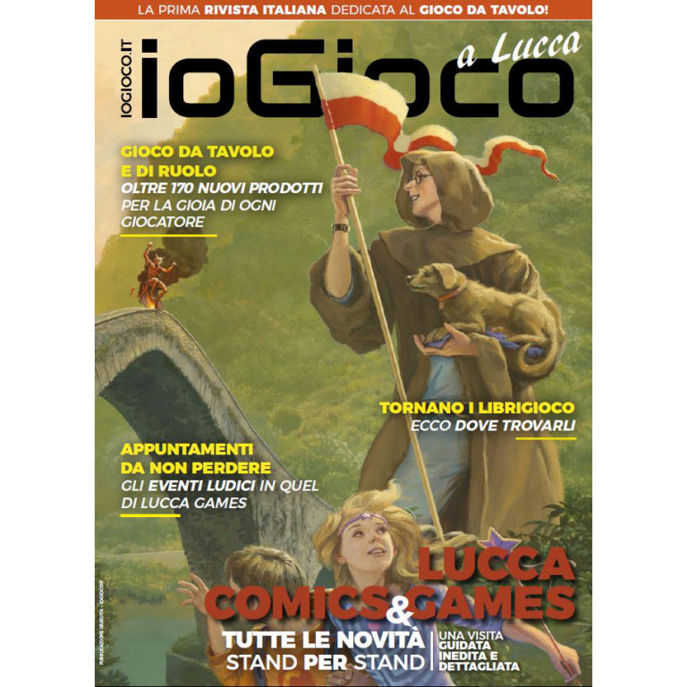Io Gioco Numero 13
 (Lingua: Italiano - Stato: Nuovo)

**Descrizione bibliografica**

\***Io gioco** : la prima rivista italiana dedicata al gioco da tavolo. - N. 1 (ottobre-novembre 2017)- . - Milano : Aktia, 2017- . - volumi : ill. ; 29 cm. ((Bimestrale. - ISSN 2532-8212. - TO02011393

Variante del titolo n. 1-3: *Io gioco a Lucca

Editore: Aktia <editore>

Soggetto: Giochi da tavolo - Periodici

**Informazioni storico-bibliografiche**

**Chi siamo**

La nostra attività nasce nel 2005 dal desiderio di Dario Monteleone di aprire un negozio di giochi da tavolo, la sua passione! White Ship Games è lo store online di giochi da tavolo e accessori nato da giocatori per giocatori, con grande attenzione ai particolari dei giochi ed alle carte da collezione.

**Contatti**

*Indirizzo: Via G.A.Sartorio 31 00147 ROMA*

P.Iva: 07754961006

Telefono: [+39 06 5132503](tel:+39065132503)

Email B2C: [info@whiteshipgames.it](mailto:info@whiteshipgames.it)

Email B2B: [stores@whiteshipgames.it](mailto:stores@whiteshipgames.it)

<https://www.whiteshipgames.it/it/brand/nm5dd6d65f9b5181-76346361>